TUGAS MOBILE PROGRAMMING TEKNIK INFORMATIKA
APLIKASI PANDUAN MENDAKI GUNUNG BERBASIS ANDROID


DI SUSUN OLEH :
KHAIRUL IHKSAN
SANDRA DWIJAYANTO
DWI KRISANDRIANTO
DEWANGGA ARIE BASKARA
SUKISNO FAJRIANSAH

PROGRAM STUDI TEKNIK INFORMATIKA
FAKULTAS ILMU KOMPUTER
UNIVERSITAS MERCU BUANA
JAKARTA 2015
APLIKASI PANDUAN MENDAKI GUNUNG BERBASIS ANDROID

BAB 1. PENDAHULUAN

  - Latar Belakang
Kegiatan mendaki gunung salah satu upaya yang dapat dilakukan untuk mensyukuri ciptaan Tuhan yang telah ada. Kegiatan alam ini sudah sangat familiar jadi tidak hanya komunitas tertentu saja yang bisa mendaki di pegunungan, tetapi juga banyak masyarakat umum yang telah menjalaninya. Tidak dipungkiri kegiatan pendakian gunung salah satu kegiatan yang penuh resiko jika tidak dengan persiapan yang matang maka akan fatal akibatnya.

Tidak dipungkiri bahwa keselamatan menjadi hal yang sagat penting dalam berkegiatan pendakian. Sangat disayangkan kurangnya pengetahuan mengenai cara dan teknik-teknik dasar pendakian gunung yang meliputi: manejemen waktu, informasi mengenai gunung yang akan didaki, manajemen bawaan dan peta perjalanan, pertolongan darurat, simpul-simpul dasar dan menjaga kelestarian lingkungan seringkali menjadi hal yang di abaikan bagi para pendaki gunung karena dapat merusak kelestarian lingkungan sekitar.

Selain itu informasi mengenai jalur pendakian gunung itu sangat penting dilakukan, agar para pendaki tidak kebingungan arah saat melaksanan kegiatan pendakian. Juga yang harus diperhatikan adalah fasilitas di setiap pos-pos pendakian karena disetiap pos dapat mengantipasi jika terjadi kecelakaan bagi para pendaki.

Dengan melihat kondisi diatas seperti inilah penulis mencoba untuk membuat sebuah aplikasi yang dapat membantu para pendaki gunung sebagai sumber informasi dan pedoman mengenai dasar-dasar teknis pendakian dan perencanaan perjalanan pendakian gunung. Agar pendakian gunung bisa berjalan lancar dan yang semestinya. Dengan alasan-alasan diatas maka penulis membuat penelitian yang menghasilkan produk berupa aplikasi sebagai tugas mata kuliah ‘Mobile Programming’ semester satu dengan judul “Aplikasi Panduan Mendaki Gunung Berbasis Android”

  - Tujuan dari Penulisan dan Perancangan
Tujuan dari Penulisan Ilmiah ini adalah sebagai berikut :
- Memanfaatkan teknologi Android dengan membuat aplikasi untuk panduan saat ingin mendaki gunung dan saat berada di gunung.
- Menyampaikan informasi kepada pendaki pemula atau yang berniat mendaki gunung, tentang pentingnya keselamatan dalam berkegiatan.
- Memberikan pemahaman langkah demi langkah pelaksanaan kegiatan pendakian gunung, kepada pendaki pemula yang belum memiliki pengalaman dan dasar-dasar pengetahuan tentang pendakian gunung, dengan cara yang mudah dimengerti melalui media yang informatif.

  - Visi dan Misi Perancangan Program
Adapun visi dan misi dari penulis dalam pembuatan aplikasi panduan pendakian gunung berbasis android ini adalah sebagai berikut.
Visi :
- Dengan tersedianya aplikasi ini secara online dan dapat diunduh secara bebas, para pengguna bisa saling berbagi pendapat mengenai kesan dan pesan (review) selama menggunakan program ini. Secara tidak langsung, mereka bisa membuat komunitas pendaki gunung secara online.
- Dengan perancangan dan pembuatan aplikasi ini diharapkan dapat menghasilkan keuntungan finansial di masa yang akan datang bagi perancang aplikasi, misalnya dengan cara membuat versi berbayar yang merupakan upgrade dari versi free dengan beberapa tambahan fitur dan fungsi yang menarik.

Misi :
- Menyediakan informasi yang lengkap bagi para pendaki gunung dari mulai proses persiapan hingga sampai pada proses pendakian gunung.
- Memudahkan para pendaki gunung dengan membuat suatu petunjuk yang praktis (langsung dari smartphone, paperless) dan mobile (bisa diakses kapan dan dimana saja).
- Meminimalisasi resiko kecelakaan dengan menyediakan informasi pendakian gunung yang lengkap dan komprehensif.

BAB 2. Landasan Teori

2.1 Android

2.1.1 Sejarah Android
Android adalah sebuah system operasi untuk perangkat mobile berbasis linux yang mencakup system operasi, middlemalware, dan aplikasi. Awalnya, Google inc. Kemudian untuk mengembangkan android di bentuklah Open Handset Alliance, konsorium dari 34 perusahaan peranti keras, peranti lunak, dan telekomunikasi, termasuk google, HTC, Intel, Motorola, Qualcomm, T-Mobile, dan Nvidia.

2.1.2 Fundamental Android
Aplikasi android ditulis dalam bahasa java. Kode java dikompilasi bersama dengan data file resource yang dibutuhkan oleh aplikasi, dimana prosesnya dipackage oleh tool yang dinamakan “apt-tools” ke dalam paket android sehingga menghasikan ekstensi apk. File apk itulah yang kita sebut aplikasi, dan nantinya dapat di install di perangkat mobile.

2.2 Analisis SWOT
Analisis SWOT adalah sebuah teknik analisa bisnis yang mana pada organisasi anda dapat lakukan pada setiap produk, pelayan, dan pemasarannya ketika memutuskan jalan terbaik untuk mencapai perkembangan di masa depan. Prosesnya meliputi prosesnya meliputi mengidetifikasikan kekuatan (Streght) dan kelemahan (Weakness) pada organisasi tersebut, dan kesempatan (Opportunity) dan ancaman (Threats) yang terdapat di pasaran dimana organisasi ini berada. Huruf pertama pada setiap empat faktor-faktor tersebut membentuk akronim SWOT.

  - Sistem Development Life Cycle (SDLC)
Systems Development Life Cycle merupakan metodologi umum dalam pengembangan system yang menandai kemajuan usaha analisis dan desain. SDLC meliputi fase-fase sebagai berikut.
a. Identifikasi dan seleksi proyek.
b. Inisiasi dan perencanaan proyek.
c. Analisis.
d. Desain.
e. Implementasi.
f. Pemeliharaan.

BAB 3. Analisis dan Perancangan Sistem

3.1 Tinjauan Umum

3.1.1 Gambaran Umum Aplikasi
Aplikasi Panduan Mendaki Gunung Berbasis Android ini merupakan aplikasi mobile berbasis android yang memberikan fungsi untuk memandu para pendaki yang melakukan kegiatan pendakian disebuah gunung. Dalam Aplikasi ini terdapat informasi mengenai beberapa jalur pendakian di setiap gunung yang akan didaki, terdapat sistem pengingat untuk memberi tahu pendaki agar tetap focus dalam perjalanan pendakian, juga adanya kompas penunjuk arah sangat berguna untuk para pendaki ketika sedang dalam rute pendakian.

Untuk menggunakan aplikasi ini pengguna bisa langsung memilih menu profil gunung yang mau didaki, rute pendakian di beberapa gunung, kompas penunjuk arah, perlengkapan dan persiapan ketika dalam melakukan kegiatan pendakian.

3.2 Analisis Sistem
Analisis sistem bertujuan untuk mendapatkan pemahaman secara keseluruhan tentang sistem yang akan kita kembangkan berdasarkan masukan dari calon pengguna dan beberapa pihak yang berkepentingan. Tahap analisis sistem dilakukan setelah tahap perencanaan sistem dan sebelum tahap desain sistem. Tahap analisis sistem merupakan tahap yang sangat sangat penting karena kesalahan ditahap ini akan menyebabkan kesalahan ditahap selanjutnya. Salah satu metode yang bisa digunakan untuk analisis yaitu SWOT (Strength, Weakness, Opportuities, Threats).

3.2.1 Analisi SWOT
Dalam pembuatan company profile berbasis web analisis yang digunakan yaitu metode SWOT. Metode ini terdiri dari Strength, Weakness, Opportuities, Threats. Dari analisis ini diperoleh informasi-informasi

3.2.2 Hasil Analisi SWOT
1. Analisis Kekuatan (Strength)
a. Panduan pendakian yang telah ada sekarang sudah mempunyai informasi yang sudah cukup bagus, mampu memberikan informasi serta beberapa arahan pentunjuk cara pendakian gunung yang baik, sesuai prosedur dari beberapa orang sudah melakukan pendakian gunung.
b. Dari beberapa panduan pendakian gunung sudah dilengkapi beberapa jalur pendakian sangat berguna mengetahui jalur mana yang akan ditempuh dalam kegiatan pendakian.

2. Analisis Kelemahan (Weakness)
a. Dalam beberapa panduan sekarang masih menggunakan informasi yang lama tidak update.
b. Kebanyakan panduan gunung sekarang masih menggunakan media cetak sebagai sarana informasi pendakian gunung.

3. Analisis Peluang (Opportunity)
Dengan banyak peminat ataupun masyarakat yang senang akan kegiatan pendakian gunung seperti saat sekarang maka informasi mengenai pendakian gunung sangatlah berguna sebagai sarana dan sumber informasi di era modern seperti sekarang.

4. Analisis Ancaman (Threats)
Banyak panduan pendakian gunung di zaman sekarang, tapi sangat disayangkan masih menggunakan media cetak, dan informasinya tidak up to date. Jika tidak sering diupdate maka akan banyak merugikan dan membahayakan para pendaki yang akan melakukan kegiataan pendakian gunung.

3.2.3 Analisis Kebutuhan Sistem

3.2.3.1 Analisis Kebutuhan Fungsional
Analisis kebutuhan fungsional adalah bagian paparan mengenai fitur-fitur yang akan dimasukkan kedalam aplikasi yang akan dibuat.

3.2.3.2 Analisis Kebutuhan non-fungsional
Analisis Kebutuhan Non Fungsional adalah sebuah sistem pendukung didalam sebuah aplikasi yang dibuat, tetapi tidak sebagai fitur utama melainkan sebagai fitur pendukung saja. Dalam aplikasi yang dibuat penulis tidak mencantumkan peta gps dikarenakan ketergantungan sistemnya yang online itu menyebabkan lebih boros pemakaian baterai bagi pengguna smartphone android.

3.3 Perancangan Sistem
Perancangan sistem secara umum dilakukan dengan maksud untuk memberikan gambaran umum tentang sistem yang baru atau sistem yang akan diusulkan. Rancangan ini mengidentifikasi komponen-komponen sistem informasi.

3.3.1 Use Case Diagram
Use case merupakan gambaran skenario dari interaksi antara user dengan sistem.

3.3.2 Class Diagram
Class diagram merupakan diagram yang selalu ada di permodelan sistem berorientasi objek. Class diagram membantu dalam visualisasi struktur dan memperlihatkan hubungan antar kelas.
BAB 4. Implementasi dan Pembahasan

4.1 Implementasi
Implementasi merupakan tahapan setelah melakukan analisis dan perancangan sistem pada siklus rekayasa perangkat lunak dimana aplikasi siap dioperasikan pada keadaan yang sebenarnya sehingga dari sini akan dapat diketahui apakah aplikasi atau sistem yang telah dibuat benar – benar dapat menghasilkan output atau keluaran atau keluaran yang sudah sesuai dengan tujuan yang diinginkan.

4.2 Pembahasan Interface
Proses pembuatan aplikasi ini terdapat beberapa menu yang terdapat proses link antara satu halaman dengan halaman yang lainnya, dimana terdapat satu halaman sebagai pembuka sekaligus halaman yang berisi tentang sub informasi yang akan di sampaikan secara garis besar.

4.2.1 Menu Utama
Merupakan tampilan awal saat pertama kali pengguna android ketika membuka menu utama yang terdapat pada apliksi ini. Halaman ini berisi menu dan link untuk memudahkan mencari informasi yang diinginkan.

Pada halaman menu utama ini user pengguna android dapat langsung mengakses menu diantaranya sebagai berikut:
- Informasi Gunung, pada menu ini user dapat mengetahui informasi mengenai gunung yang akan didaki Kompas Navigasi, pada menu ini user dapat mengetahui kompas penunjuk arah.
- Perlengkapan, pada menu ini user dapat mengetahui perlengkapan apa saja / barang apa saja yang harus disiapkan / digunakan ketika melakukan pendakian.
- Persiapan, pada menu ini user dapat mengetahui konten mengenai cara persiapan pendakian yang baik.
- Jalur, pada menu ini mengetahui jalur pendakian dan waktu yang dibutuhkan.

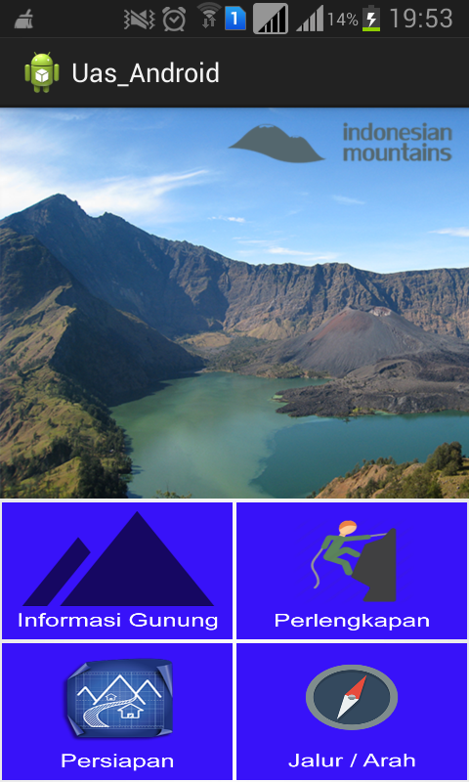

(Gambar Menu Utama)

4.2.2 Menu Informasi Gunung
Pada menu ini user dapat mengetahui informasi secara detail mengenai gunung-guning di Indonesia yang biasa didaki oleh para traveller. Ditambahkan juga screenshoot untuk tampilan gunung.
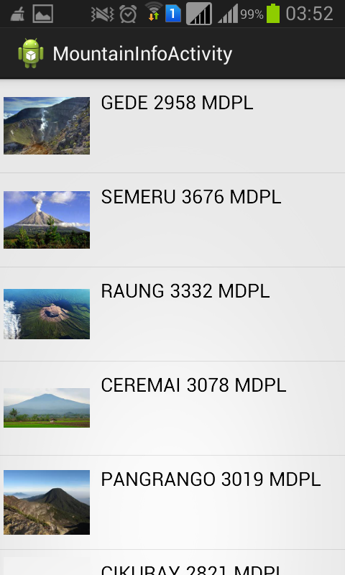
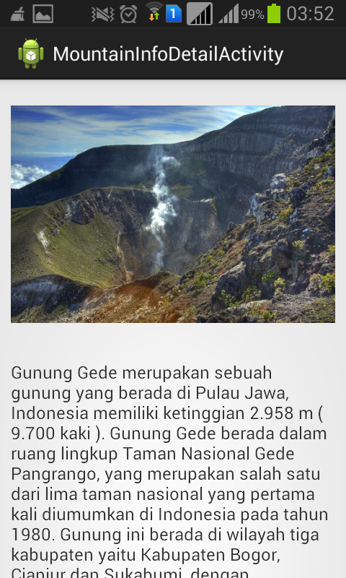

(Gambar List Info Moutain) (Gambar Detail Info Moutain)

4.2.3 Menu Perlengkapan
Pada menu ini dijelaskan perlengkapan-perlengkapan krusial yang dibutuhkan pada saat kita ingin mendaki gunung, seperti sepatu, ransel, tenda, dll.

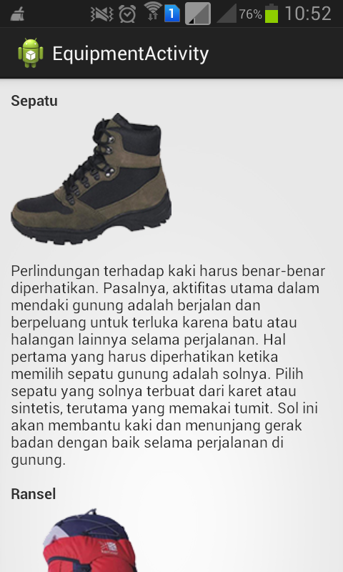

(Gambar Equipment)

4.2.4 Menu Persiapan
Pada menu ini dijelaskan tips-tips dan persiapan yang harus kita lakukan sebelum pendakian gunung dilakukan, dari mulai penguasaan fisik, mental, penguasaan medan, hingga perlengkapan.

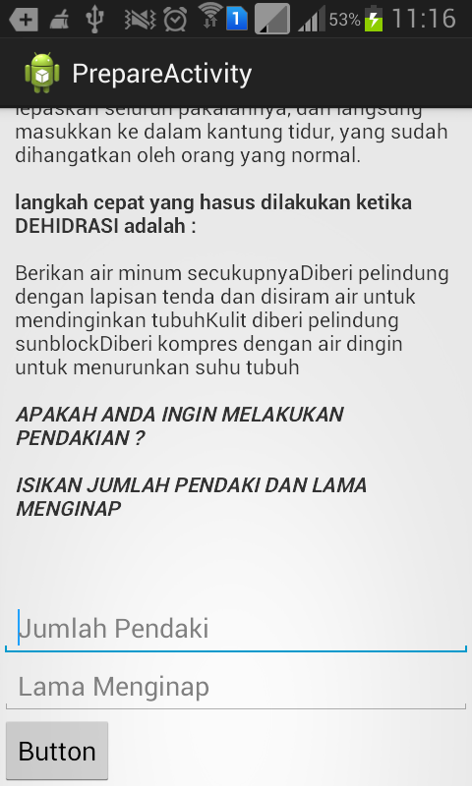
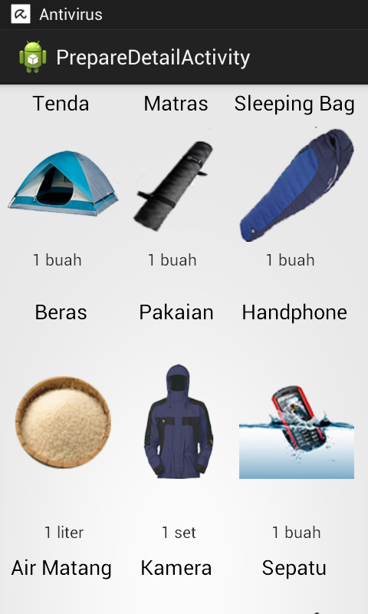

(Gambar Prepare) (Gambar Prepare Detail)

4.2.5 Menu Jalur
Pada menu ini dijelaskan rute pendakian dari masing-masing gunung dari mulai pos pertama hingga sampai dengan puncak gunung.

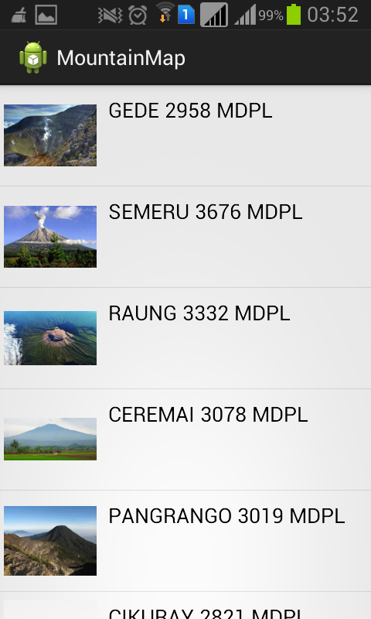
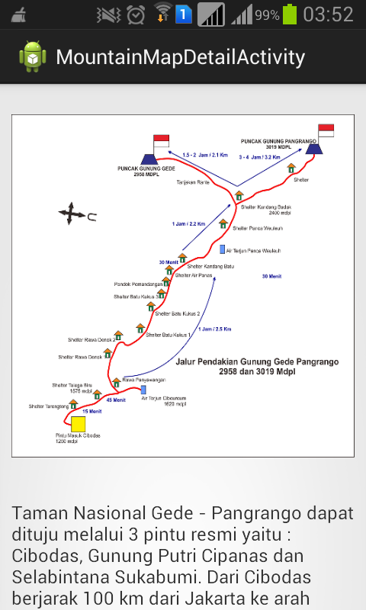

(Gambar List Map Mountain) (Gambar Map Mountain Detail)

BAB 5. Penutup

5.1 Kesimpulan
Berdasarkan hasil penelitian, uraian, dan pembahasan yang disajikan pada bab-bab sebelumnya kesimpulan yang dapat diambil adalah sebagai berikut :

Dengan adanya beberapa fitur yang terdapat pada Aplikasi Panduan Pendakian Gunung seperti: persiapan pendakian, informasi jalur pendakian, informasi gunung, dan perlengkapan pendakian maka aplikasi ini dapat memberikan sarana informasi bagi masyarakat umum, para pendaki gunung maupun pemula untuk melakukan kegiatan pendakian gunung dengan perencanaan yang baik dan dapat dijadikan pedoman sebagai panduan untuk melakukan kegiatan pendakian gunung secara efisien.

5.2 Saran
Aplikasi ini dapat diperbaharui dan dikembagkan lagi guna menambah kegunaan dan kelengkapannya. Penambahan tersebut dapat berupa fitur seperti, peta digital navigasi, sistem GPS, altimeter untuk memudahkan para pendaki menentukan lokasi pada setiap perjalanan dan mengukur tingkat ketinggian permukaan laut.

Daftar Referensi
http://wikipedia.org

